涪陵百胜重庆市涪陵区大业建材有限公司“6·25”一般高处坠落事故调查报告

2023年6月25日16时36分，重庆市涪陵区大业建材有限公司发生一起一般高处坠落事故，事故造成1人死亡，直接经济损失120万余元。
事故发生后，区政府常务副区长钟涛做出批示，全力做好维稳及善后工作，督促重庆市涪陵区大业建材有限公司落实好企业主体责任。按照《中华人民共和国安全生产法》《生产安全事故报告和调查处理条例》（国务院令第493号）和《重庆市安全生产条例》等法律法规的规定，区政府授权区应急局牵头，组成由区应急局、区公安局、区总工会、百胜镇等部门和单位派员参加的涪陵百胜重庆市涪陵区大业建材有限公司“6·25”一般高处坠落事故调查组（以下简称事故调查组），并邀请区纪委监委和区检察院派人列席事故调查有关会议。事故调查组按照“科学严谨、依法依规、实事求是、注重实效”和“四不放过”的原则，通过现场勘查、调阅资料、问询谈话、调查取证、专家论证等方式，查明了事故发生的经过、应急处置、发生原因、直接经济损失等情况，调查有关地方政府和相关部门单位履职情况及存在的问题，经过调查和综合分析，认定了事故性质和责任，提出了对责任单位和相关责任人员的处理意见及事故整改和防范措施建议。
经调查认定：涪陵百胜重庆市涪陵区大业建材有限公司“6·25”一般高处坠落事故是一起因工人违章作业造成的生产安全责任事故。现将事故调查情况报告如下：
一、事故基本情况
（一）事故发生单位情况
单位名称：重庆市涪陵区大业建材有限公司（以下简称大业建材公司）
类 型：有限责任公司
住 所：重庆市涪陵区实验路38号荔枝街道办事处办公楼6楼
法定代表人：蒲程历
注册资本：贰仟万元整
成立时间：2014年8月15日
营业期限：2014年8月15日至永久
经营范围：露天开采：水泥用石灰岩；一般项目：预拌商品混凝土专业承包叁级；销售：建材、化工原料及产品等。
统一社会信用代码：91500102305146502P
建筑业企业资质证书编号：D350002832
资质证书资质类别及等级:预拌混凝土专业承包不分等级
（二）事故发生单位安全管理情况
大业建材公司设有三个事故业部，即：砂浆混凝土事业部、PC构件事业部、精品砂石事业部，每个事业部均设有安全环保设备部，负责安全生产管理工作，其中砂浆混凝土事业部下设的安全环保设备部负责“白涛站”、“乌江站”、“100站”三个搅拌站的工作，设有安全环保设备部经理1名、专兼职安全员4名、设备管理员1名、内勤1名。事故发生在“100站”搅拌平台处。公司建立有《安全生产责任制》《安全设备、设施管理制度》《作业场所安全管理》等安全管理制度，建立了安全培训制度，对员工不定期进行了安全培训，作业前进行了作业票审批，安全员对公司不定期进行了安全检查和隐患排查治理。
（三）事故发生经过
2023年6月25日8时40分许，大业建材公司乌江站机修工孟XX驾驶渝GR0653长城牌皮卡车载着胡X（乌江站站长）一行2人从荔枝街道乌江村4组乌江站出发，前往“100站”对搅拌机的供水系统清水管道（PPR给水管）进行热合安装和校正骨料皮带秤，10时许到达百胜镇百兴村大业建材公司的100站1#料仓（B门），会同该站的机修工邹XX、清铲工王XX一行4人对一号料仓处的搅拌机的供水系统清水管道（PPR给水管）进行热合安装。作业前站长胡X对其他3人口头交代作业注意事项。11时30许，上午作业完成。13时50分许，胡X等4人继续对清水管道（PPR给水管）热合安装，14时40分许供水系统的清水管道（PPR给水管）安装完成，搅拌机开始生产作业。之后，4人又对外加剂入罐管道进行改造，加装球阀及三通，16时20分许完成。邹XX负责回收作业工具，王XX对粉料罐进行敲罐确定装载量存储情况，胡X到控制室询问陈XX原反应的混凝土搅拌车的装载量过磅之后混凝土的总重量与实际重量不符合，现情况怎么样，陈XX告知胡X现误差不大，大约有0.2方的差量，需要对骨料皮带秤进行校正，校正骨料皮带秤需要10个标准砝码（砝码单重20kg），其中有1个标准砝码放置在搅拌机进水平台位置（见图1）。
16时34分，孟XX和X先后到搅拌机二层平台去取标准砝码。16时36分，孟宪明去取搅拌机进水平台标准砝码时，利用搅拌机上的格板作为踏步向上攀爬并单脚站在离二层平台2m高、宽度只有160x220mm的搅拌机料箱底座三角铁支撑架上，拿取标准砝码时，右手抓着搅拌机支撑立柱，身体呈倾斜状态，左手因拿取砝码负重过大导致右手失手，孟宪明重心失稳后仰，身体越过护栏不慎从站位离地6.8m的高处坠落地面，致使孟XX头部受伤（见图2）。听到坠落声后，搅拌机二层平台的胡波大声呼救，工友邹X、王X、陈X听见呼喊声后立即赶来对孟X进行施救，胡X随即将事故情况向公司安全环保设备部和公司生产总监张X、混凝土车间负责人朱X等领导进行了电话报告。
16时37分，陈X报警并拨打了120急救电话，胡X等4名工友先用公司皮卡车将孟宪明送往医院，在运送途中将孟X转入前来的120救护车，孟X经涪陵区珍溪镇卫生院抢救无效死亡。
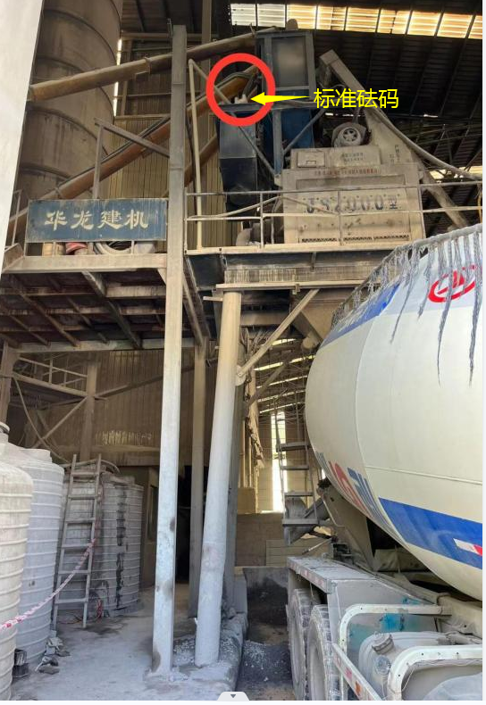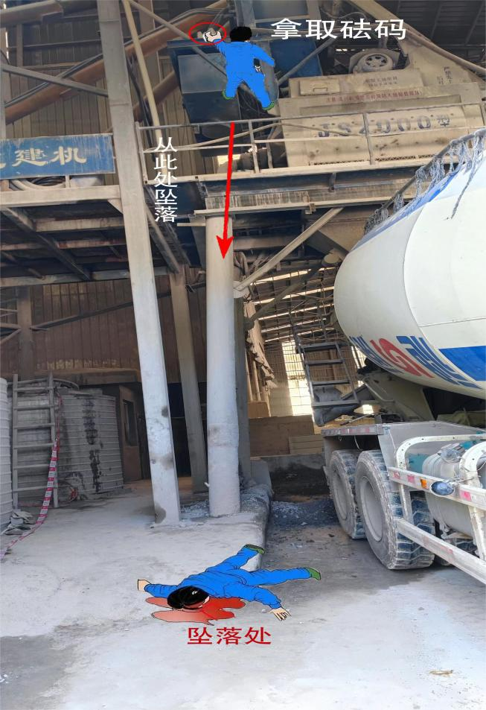
图1 进水平台的标准砝码 图2 孟XX坠落示意图
（四）事故现场情况
事故现场位于百胜镇百兴村大业建材公司“100站”的1#料仓（B门）内（见图3），搅拌机二层平台距离地面高度4.8m，搅拌机进水平台距离地面的高度为8m，现场无爬梯和检维修平台。死者孟宪明坠落前拿取标准砝码所站位置高度为6.8m（见图4），其落脚点为三角铁的支撑点，面积小（160x220mm）（见图5），且不规则，人站在上面只能单脚站立。搅拌机进水平台有20kg标准砝码一个，三角铁落脚点与摆放平台有1.2m高差、水平位置相差0.6m（见图6）。现场搅拌机格板向上有攀爬的脚印，二层平台有0.84m高的护栏（见图7）。现场有一辆混凝土搅拌车（渝D66197），车辆旁的现场血迹、杂物等被冲洗。
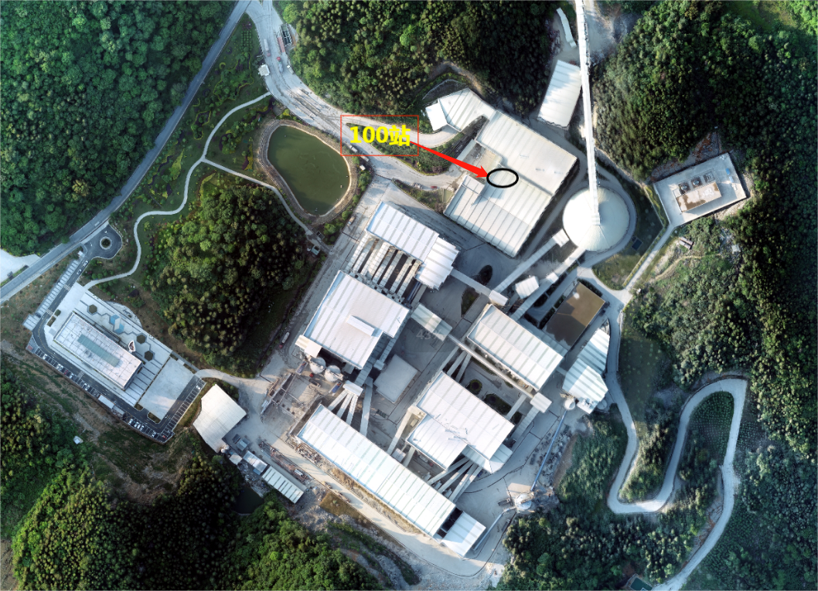
图3 100站鸟瞰示意图
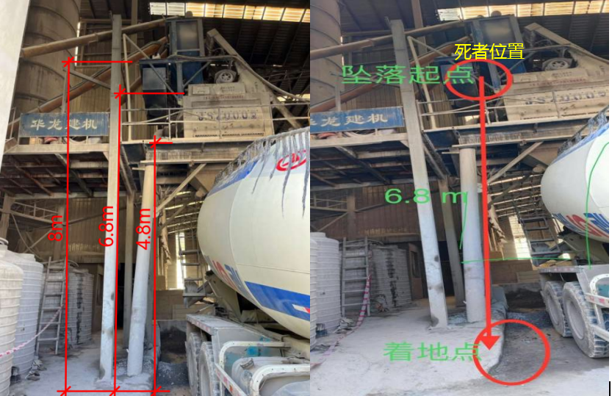
图4事故现场
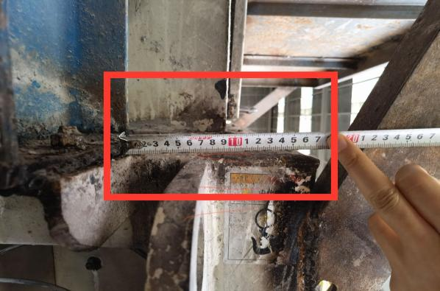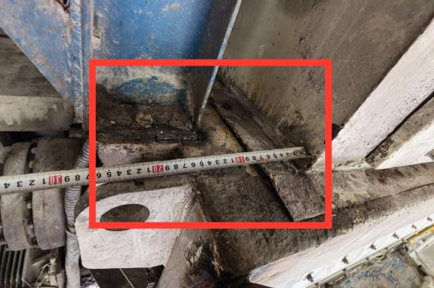
图5（三角铁的支撑点）
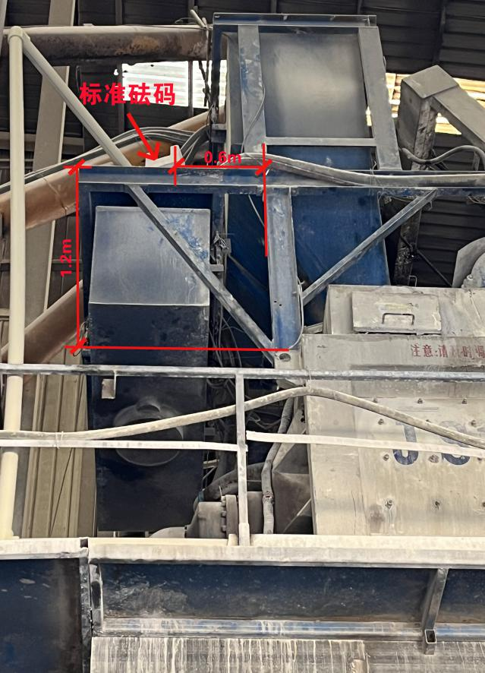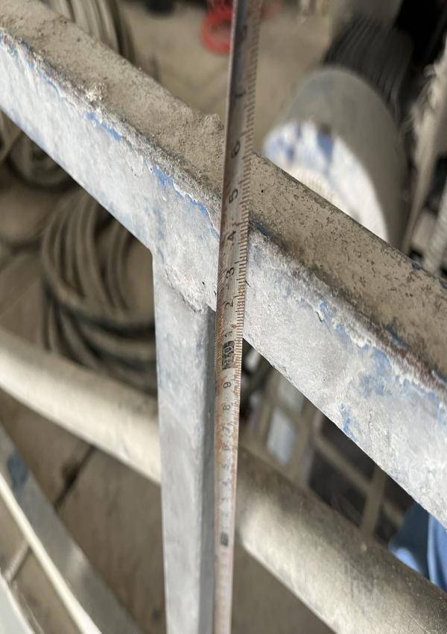
图6落脚点与摆放平台 图7二层平台护栏
（五）人员伤亡和直接经济损失情况
此次事故造成1人死亡。死者孟XX，男，汉族，54岁，身份证地址：重庆市涪陵区江北永柱村7组；身份证号码：512301196901101XXXX，身前系大业建材公司机修工人。事故造成直接经济损失120.2802万元。
- 事故应急处置及评估情况
（一）事故信息接报及响应情况
事故发生后，企业第一时间向百胜镇政府进行了报告，区应急局值班室于事故当日17时49分接到事故信息报告，立即指派区应急管理综合行政执法支队前往事故现场核查情况，区应急局、百胜镇政府、辖区派出所等单位领导相继赶到事故现场参与救援和了解事故情况。百胜镇及时向区应急局上报了事故信息，区应急局及时向区委区政府书面报告了事故情况。
- 事故现场应急处置情况
事故发生后，现场工友邹XX、王XX立即将伤者孟宪明头部扶住，对其受伤处进行按压止血，并及时拨打120呼救，因伤者流血不止，情况紧急，在120救护车到来之前，胡波等人用公司皮卡车将孟宪明紧急送往医院，在途中与120救护车对接，孟XX经涪陵区珍溪镇卫生院抢救无效死亡。在本次应急处置过程中，区应急局、百胜镇政府、辖区派出所及时赶到事故现场了解事发经过及原因、指导应急处置，经评估，整个处置过程中，应急处置及时，方法得当，事故善后工作处理妥善，确保了受害者的合法权益，没有引起不良社会影响。
- 医疗救治及善后情况
涪陵区珍溪镇卫生院对伤者孟宪明进行了及时抢救，初步诊断为：高坠伤、脑血管意外、失血性休克、呼吸心跳骤停，抢救40分钟后伤者仍意识无改变、大动脉搏动未恢复、呼吸未恢复，经医院医生反复多次评估后，宣布抢救无效，临床死亡。大业建材公司积极善后，6月28日与死者家属达成一次性赔偿协议。
三、事故原因分析
（一）直接原因分析
经现场查勘和调查分析，事故调查组认为造成此次事故的直接原因是：
孟XX冒险作业，违规单脚站在搅拌机三角铁支撑架上，拿取搅拌机进水平台距离地面6.8m高处的标准砝码时，因拿取砝码负重过大导致右手失手，孟XX重心失稳后仰，身体越过护栏不慎从站立位坠落地面，孟XX作业时未系挂安全带和正确佩戴安全帽，直接导致此次高处坠落事故发生。
（二）事故相关鉴定情况
根据重庆骏安注安师事务所《重庆涪陵大业建材有限公司100站搅拌平台“6.25”高坠事故现场技术勘察咨询报告》，机修工孟XX安全意识不强，违章冒险作业，在高处作业时未系挂安全带、正确佩戴安全帽，安全防护不到位，致使发生高处坠落事故。
（三）间接原因分析
大业建材公司作为生产经营单位，未严格落实安全生产主体责任，未严格按照公司规定进行日检查，作业现场安全监护人未认真履行监护责任，公司安全隐患排查不到位，现场未发现孟XX违章作业并制止消除安全隐患。
四、有关责任单位存在的主要问题
（一）事故单位
大业建材公司未严格落实安全生产主体责任
一是作业现场安全监管不到位，未严格执行机修工安全技术交底及机修工安全操作规程,未对孟宪明冒险作业的违章行为及时制止,对员工遵守高处作业的相关规定安全监护不到位。
二是未严格按照公司《安全管理制度》规定进行日检查。
三是事故隐患排查不到位。对“100站”搅拌机水箱进水平台与二层作业平台未设置检修操作平台的安全隐患长期存在而未被发现。二层平台栏杆高度及脚踢板不符合《工业防护栏杆及钢平台》《GB4053.3-2009》5.2.2的规定。
（二）有关部门及单位
1.区应急管理局
作为大业建材公司监管的行业主管部门，该局2023年围绕“从根本上消除事故隐患”要求，持续深化安全生产专项整治三年行动，以大排查大整治大执法为工作主线对规上工贸企业开展安全监督管理工作，每年安全执法检查、指导服务工贸企业100余家次，完成了全年安全生产执法检查计划。2023年1-7月工贸科对工贸企业行政处罚9家，罚款10.8万元，对全区工贸企业安全监管基本到位。
2.百胜镇人民政府
作为辖区企业属地监管部门，落实“三必管三必须”上有偏差。一是日常安全生产监管执法中履职尽责不到位，对监管企业底数不清。《百胜镇2023年安全生产监督检查计划》（涪百府发〔2023〕6号）忽视了对辖区大业建材公司及其多家关联公司的监督检查；未能汲取今年重庆大业昶阅新型建材有限公司“1·28”一般高处坠落事故教训，对存在监管盲区的问题，未针对性的全面清理辖区企业监管，摸清底数，杜绝安全监管盲区；二是执法工作斗争精神差。今年1-7月百胜镇综合行政执法大队开展生产企业安全执法检查27家次，针对存在的企业违法行为均未进行行政处罚，执法检查次数和实施行政处罚数偏低，安全生产执法工作斗硬有差距。
五、对事故责任单位和有关责任人员的处理建议
（一）对事故责任单位的处理建议
大业建材公司作为生产经营单位，生产过程中未严格落实安全生产主体责任。一是事故隐患排查不到位。对“100站”进行安全隐患排查时，未排查出搅拌机进水平台未设置检修平台的安全隐患；也未排查出搅拌机二层平台栏杆高度及脚踢板不符合《工业防护栏杆及钢平台》《GB4053.3-2009》5.2.2的规范要求，违反了《中华人民共和国安全生产法》第四十一条第二款。二是班组未按照大业建材公司规定认真进行日检查，日检查中未涉及员工作业行为，违反了公司《安全管理制度》第七章第五条的规定。三是作业现场安全监管不到位。对孟宪明高处作业时未系挂安全带和佩戴好安全帽的违章行为未及时消除制止；未按照公司高处作业的规定进行安全监护导致事故发生，违反了公司《安全管理制度》第十章第九条之规定。大业建材公司对本次事故负有责任，建议由区应急局按照《中华人民共和国安全生产法》第一百一十四条第一项的规定进行行政处罚。
- 对事故有关责任人员处理建议
1.免予责任追究人员
孟XX，生前系大业建材公司机修工工人，安全意识淡薄，在拿取搅拌机进水平台的标准砝码时，未系挂安全带和佩戴安全帽，违章操作，冒险作业，违反《中华人民共和国安全生产法》第五十七条[]的规定，对本次事故负有责任，鉴于其已在事故中死亡，建议免予责任追究。
2.对责任人员的处理建议
（1）张XX，大业建材公司砂浆及混凝土事业部生产总监，安全生产实际负责人，分管砂浆及混凝土事业部，作为安全生产第一责任人，履行安全职责不到位，事故隐患排查不到位，未排查出“100站”搅拌机进水平台未设置检修平台和搅拌机二层平台栏杆高度及脚踢板不符合相关标准的安全隐患，未及时消除生产安全事故隐患,违反了《中华人民共和国安全生产法》第二十一条第五款的规定，对事故发生负有责任，建议由区应急局按照《中华人民共和国安全生产法》第九十五条第一项的规定进行行政处罚。
（2）胡X，砂浆及混凝土事业部混凝土车间乌江搅拌站站长兼维修班班长，“100站”作业现场负责人，未按照公司规定督促和教育工人正确使用劳动防护用品，未对孟宪明高处作业时未系挂安全带和佩戴好安全帽的违章行为及时消除和制止，对作业现场安全监护、履职不到位，违反了《重庆市安全生产条例》第五十八条第二项的规定，对事故的发生负有责任，建议由区应急局按照《重庆市安全生产条例》第五十八条第二项的规定进行行政处罚。
（3）朱X，砂浆及混凝土事业部混凝土车间副主任，负责混凝土车间全面工作，履行安全职责不到位，疏于对“100站”的安全监管，对“100站”安全隐患排查不到位，负有领导责任，建议由公司按照相关规定进行处理。
（4）张XX，砂浆及混凝土事业部兼职安全员，未对孟宪明高处作业进行现场监护，履行安全员职责不到位，建议由公司按照相关规定进行处理。
3.对有关公职人员的处理建议
（1）邹X，百胜镇党委委员、宣传统战委员，2022年3月至2023年6月，分管百胜镇综合行政执法大队，对辖区内大业建材公司及其多家关联公司的监督未针对性的全面清理，存在安全监管盲区；未严格督促百胜镇综合行政执法大队开展工作，负领导责任，建议百胜镇党委对其提醒谈话。
（2）易X，百胜镇综合行政执法大队副队长，负责百胜镇工贸、矿山、危化和烟花爆竹等行业领域的安全监管工作。对辖区内大业建材公司及其多家关联公司的监督未针对性的全面清理，存在安全监管盲区，履行安全监管责任不到位，负有监管责任，建议易红向百胜镇人民政府作出深刻检查。
（3）曹X，百胜镇综合行政执法大队执法员，对辖区内大业建材公司及其多家关联公司的监督未针对性的全面清理，存在安全监管盲区，履行安全监管责任不到位，负有监管责任，建议曹建向百胜镇人民政府作出深刻检查。
（三）其他处理建议
建议区政府对百胜镇人民政府进行约谈。
六、事故的主要教训
大业建材公司要认真汲取事故教训，切实履行安全生产主体责任，要督促工人严格遵守公司制定的安全管理制度，杜绝违章行为。高处作业时，一定要佩戴好安全防护用品，监护人要按照公司规定认真履行监护职责。
- 事故整改和防范措施建议
- 大业建材公司
一是要按照“四不放过”原则，及时召开事故警示会，对此次事故发生的原因、责任进行深入剖析，举一反三，强化安全生产主体责任落实，严肃追究相关人员的责任。二是要强化从业人员安全教育培训，不断提升从业人员的安全意识，督促从业人员正确使用安全防护用品，高处作业等高危险作业时监护人要认真履行监护责任，严格执行公司相关安全管理规定。三是要对所有搅拌站开展一次全面隐患排查，在搅拌机进水平台设置一个检修平台，便于检修作业。四是要落实“两单两卡”要求，坚决制止“三违”行为。
- 百胜镇人民政府
作为属地监管单位，要进一步压实属地安全监管责任。一是要全面清理辖区内所有企业，做到底数清、责任明、监管无盲区。二是要认真召开事故案例分析会，针对辖区近2年连续发生多起事故的原因，拿出可行的监管措施。三是要加强执法查处力度，杜绝执法宽松软。
- 区应急局
作为行业监管部门，要进一步强化安全监管责任，加强对全区工贸行业的安全生产指导和督促。严格开展执法检查，督促企业严格落实安全生产主体责任，加大监管力度，对发生事故的企业加大执法检查频次，严防类似事故的发生。

附件：涪陵百胜重庆市涪陵区大业建材有限公司“6·25”一般高处坠落事故调查组成员名单

涪陵百胜重庆市涪陵区大业建材有限公司
“6·25”一般高处坠落事故
2023年10月18日
附件
涪陵百胜重庆市涪陵区大业建材有限公司
“6·25”一般高处坠落事故调查组成员名单

姓 名 | 工作单位 | 职 务 | 调查组  职 务 | 调查组成员签字
 |  |  |  | 同意 | 不同意
袁 闯 | 区应急局 | 局 长 | 组 长 | 同意
周 斌 | 区应急执法支队 | 支队长 | 副组长 | 同意
熊青云 | 区应急执法支队 | 政 委 | 副组长 | 同意
于小莲 | 区总工会 | 工作人员 | 成 员 | 同意
丁健 | 区公安局 | 四级高级警长 | 成 员 | 同意
何能吉 | 区应急局工贸科 | 干部 | 成 员 | 同意
蒋 波 | 区应急执法支队 | 一大队大队长 | 成 员 | 同意
秦 皓 | 区应急执法支队 | 二大队  负责人 | 成 员 | 同意
桂 松 | 区应急执法支队 | 三大队  负责人 | 成 员 | 同意
尹 倩 | 区应急执法支队 | 一大队  执法员 | 成 员 | 同意
罗志福 | 区应急执法支队 | 一大队  执法员 | 成 员 | 同意

